轴承代号标准化的基本尺寸
每一公制的标准轴承有一特定之基本代号以表示轴承的形式和标准化的基本尺寸。这些代号含有3、4或5位数字，或数字与字母的组合。
这些数字（或字母及数字）所代表之意义，依序如下所示：
——基本代号中的第一位数字或第一位字母或组合字母，为轴承形式代号。这些代号所表示的轴承型式可见下面说明。
——第二位和第三位数字代表尺寸系列（依照ISO），第二位数字代表宽带或高度比例（以B或T表示宽度，以H表示高度），第三位数字代表外径系列（D）。
——基本代号中的最后两位数字若乘以5则表示内径尺寸，单位为mm。
某些情况，表示轴承型式的第一位数字及/或表示宽度系列的第二位数字被省略掉，这些被省略的数字见图表中（）所示。
轴承型式代号:
- 双列斜角球轴承
- 自动调心球轴承
- 球面滚子轴承和球面滚子止推轴承
- 锥形滚子轴承
- 双列深沟球轴承
- 止推球轴承
- 单列深沟球轴承
- 单列斜角球轴承
- 圆柱滚子轴承
N 圆柱型滚子轴承
字母N表示轴承的型式，可能附加一、二个字母表示各种凸缘之组配状况，例如：NJ、NU、NUP等等。若以字母NN作为起头代号，表示具有两列或多列的轴承。
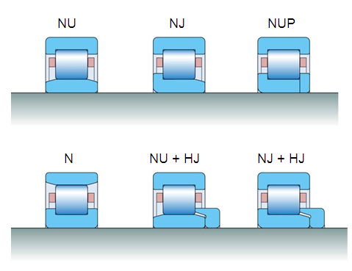
针状滚子轴承，有关针滚子轴承通常以字母NA或NK作为起头代号。
QJ 四点接触球轴承
T 锥形滚子轴承
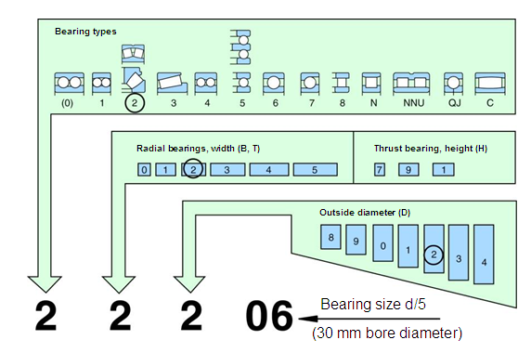
轴承代号前缀
GS 圆柱滚子推力轴承座
K 圆柱滚子推力轴承的滚子和保持架组合件
K- 符合AFBMA标准系列英制圆锥滚子轴承带滚子和保持架组合件的内圈和外圈。例如：K-09067——系列为09000的圆锥滚子轴承的内圈，K-09015——系列为09000的圆锥滚子轴承的外圈，K-09067/K-09015——由K-09067内圈和K-09015外圈组成的完整圆锥滚子轴承。
L 分离型轴承的单一内圈或外圈。例如：LNU207——圆柱滚子轴承NU207的内圈，L30207——圆锥滚子轴承30207的外圈。
R 除去单一内圈或外圈的分离型轴承。例如：RNU207——圆柱滚子轴承NU207带滚子和保持机组和的外圈，R30207——圆锥滚子轴承点滚子和保持架组合件的内圈。
WS 圆柱滚子推力轴承的轴圈
轴承代号后缀
若轴承代号中有数个后缀，则这些后缀按一下顺序分组排列：内部设计、外部设计、保持架、其他特点。第四组（其它特点）总是以斜线与基本代号或其它后缀分开。
内部设计
A 轴承内部设计经过修改
B 例如：7205BE——
C 接触角40°
D 并带加强型球及保持架组合件的单列角接触球轴承—NU205EC
E 带加强型滚子和保持架组合件，轴向承载能力提高的单利圆柱滚子轴承。
外部设计
CA 可任意（同向串列，面对面或背靠背）
CB 配对安装的单列角接触球轴承
CC 背靠背或面对面排列时，轴向安装前内部间隙与正常值之比较：小CA，正常CB，较大CC
-2F 轴承两侧带甩尘盖（Y-轴承）
-2FF 轴承两侧带组合甩尘盖（Y-轴承）
G 可任意（同向串联，背靠背，面对面）配对安装的单列角接触球轴承。面对面或背靠背排列时，轴承内有一定得安装前轴承间隙
GA 可随意（串联，背靠背，面对面）
GB 配对安装的点列角接触球轴承
GC 面对面，背靠背排列时，轴承内有较轻（GA）中等（GB）或较重（GC）预负荷
K 锥形内孔，直径锥度1:12
K30 锥形内孔，直径锥度1:30
-LS 轴承一侧有接触式油封，内圈无油封凸槽
-2LS 轴承二侧有LS油封
N 外圈圆柱面有止动槽
NR 轴承外圈有止动槽和止动圈
N2 外圈上有二个定位槽（呈180°）
PP 轴承（支承滚动轴承，凸轮随动轴承）二侧有接触式油封
RS 轴承（滚针轴承）一侧有合成橡胶或聚氨基甲酸酯接触式油封
-RS1 轴承一侧有钢板合成橡胶接触式油封
-2RS1 轴承二侧有RS1油封
-2RS 轴承（滚针轴承）两侧有RS油封
-RZ 轴承一侧有钢板合成橡胶的低摩擦油封
-2RZ 轴承两侧有RZ油封
X 1、基本尺寸经修正以符合ISO标准
2、柱形滚动面（支承滚动轴承，凸轮随动轴承）
-Z 轴承一侧有防尘盖（非摩擦油封）
-2Z 轴承两侧有Z防尘盖
-ZN 防尘盖位于止动槽异侧
-2ZN 轴承两侧有Z防尘盖，外圈带止动槽
-ZNR 同-ZN，且带止动圈
-2ZNR同-2ZN，且带止动圈
保持架
F 钢或特殊铸铁制机削保持架
J 钢板重阳成形保持架
L 轻合金机削保持架
M 黄铜机削保持架
MP 窗型黄铜机削保持架
P 玻璃纤维增强尼龙6.6模注保持架
TN 塑料模注保持架
Y 铜板冲压成型保持架
为了表明轴承中保持架的引导形式，通常加字母A或B后缀，A表示保持架以外圈定心引导，B表示保持架以内圈定心引导，无附加字母表示保持架以滚动体定心引导
V 满滚子轴承（无保持架）
VH 由非分离型滚子组合件构成的满滚子轴承（圆柱滚子轴承）
其它轴承特性
轴承精度
CLN——相当于ISO公差等级6×，用于公制圆锥滚子轴承（宽度公差有降低）
CLO——相当于ISO 0级公差，用于英制圆锥滚子轴承
CL3——相当于ISO 3级公差，用于英制圆锥滚子轴承
CL7A——符合差速器轴承配置标准的圆锥滚子轴承
CL7C——符合差速器轴承配置特殊标准的圆锥滚子轴承
P4——尺寸及运行精度符合ISO4级公差（比P5级精密）
P4A——尺寸精度符合ISO4级公差，运行精度相当于AFBMA标准ABEC9级
P5——尺寸及运行精度符合ISO5级公差（精度高于P6）
P6——尺寸及运行精度相当于ISO6级公差
PA9A——尺寸及运行精度相当于AFBMA标准ABEC9级
PA9B——尺寸精度相当于AFBMA标准ABEC9级，运行精度比PA9A高
SP——尺寸精度约为P5，运行精度约为P4
UP——持续精度约为P4，运行精度高于P4
内部间隙
C1——间隙小于C2
C2——间隙小于普通级
C3——间隙大于普通级
C4——间隙大于C3
C5——间隙大于C4
当间隙后缀与P4、P5、P6结合时，间隙后缀中省略C，例如：P4+C2=P42
振动品质
QE5——符合电动机用特别标准，尺寸及运转精度达P6，极低噪声
QE6——符合电动机用标准，低噪声
Q05——振动峰值超低
Q06——振动峰值小于普通级标准
Q5——振动水准超低（取代C7）
Q6——振动水准小于普通级标准（取代C6）
Q55——Q5+Q05
Q66——Q6+Q06
热处理
轴承内外圈尺寸经稳定处理，可在下列温度运行：
S0——高达150℃
S1——高达200℃
S2——高达250℃
S3——高达300℃
S4——高达350℃
补充润滑
W20——轴承外圈有三个润滑油孔
W26——轴承内圈有6个润滑油孔
W33——轴承外圈有润滑油槽及三个油孔
W33X——轴承外圈有润滑油槽及六个油孔
W513——W26+W33
W518——W20+W26
润滑剂
用来识别轴承所填油脂类型的后缀由一个字母组与两个数字组成。字母表示温度范围，其后两位数字表示实际使用的油脂。常见的字母组如下：
HT——高温油脂（-20至+130℃）
LHT——低/高温油脂（-40至+140℃）
LT——低温油脂（-50至+80℃）
MT——中温油脂（-30至+110℃）
MT后缀表示特定轴承使用非标准油脂。轴承内油脂用量与标准填充量（25~30%）不同时，由一个附加字母表示：
A——润滑脂用量少于标准用量
B——润滑脂用量大于标准用量
C——润滑脂用量大于B
其它特性
字母V和另一个字母（如VA）与三个数字组合，用来识别无法用现有其他后缀表达的标准设计的变型。
VA201——空车轴承
VA301——牵引电机用圆柱滚子轴承

